Titul Česká astrofotografie měsíce za březen 2012 obdržel snímek

„Zodiakální světlo“, jehož autorem jsou

Miloslav Druckmüller z Brna a Shadia Habbal z Havaje.

Každý rok na jaře, v období rovnodennosti, vypravují se astrofotografové a lovci zajímavých záběrů na neosvětlená místa do hor. Odtud pak sledují a fotografují jemnou záři zvířetníkového, nebo též zodiakálního světla. Miloslav Druckmüller se za ním vypravil až do výšky přes 4 000 metrů nad mořem, k obřím teleskopům na vrcholu Mauna Kea na Havajských ostrovech. Jeho velmi netradičně pojatá fotografická kompozice zaujala porotu soutěže Česká astrofotografie měsíce a v měsíci březnu získala příčku nejvyšší.
Zvířetníkové světlo, jak již jeho název naznačuje, bývá viditelné podél ekliptiky na pozadí zvířetníkových souhvězdí. S těmito souhvězdími však nemá žádnou souvislost, je však úzce spojeno s naším Sluncem a prachem v rovině ekliptiky se nacházejícím. Tohoto prachu je zde odhadem 5 x 10¹⁶ kilogramů a rozměry jeho částeček se pohybují v rozsahu 0,001 až 0,1 mm. A právě na tomto prachu se rozptyluje sluneční záření a vytváří světelný pás táhnoucí se podél celé ekliptiky, nejjasnější poblíž Slunce. Proto z něho ve světelně znečištěných oblastech vidíme pouze tuto nejintenzivnější část v podobě slabě zářícího kužele nad místem západu či východu Slunce. V místech temných, jakým je právě například vrcholek Mauna Kea, pak můžeme vidět tento pás v celé délce. V místě ležícím v opozici ke Slunci je možno spatřit jeho jasnější část, takzvaný protisvit.
Všechno toto je vidět na vítězném snímku, který je netradičně orientován právě do roviny ekliptiky. Svislá osa nám dává informaci o ekliptikální šířce, osa vodorovná na spodní části pak o elongaci, tedy úhlové vzdálenosti od Slunce, které je ovšem pod obzorem. Druhá vodorovná stupnice, umístěná nad horní částí snímku, popisuje ekliptikální souřadnice s nulou v jarním bodě. Stříbřitý pás zodiakálního světla je tedy orientován vodorovně s protisvitem v elongaci 180º a nejjasnějšími částmi u obzoru. Jako neúplná podkova se dále snímkem vine Mléčná dráha a v nepřehledné záplavě hvězd nalezneme jistě nejen známá i méně známá souhvězdí, ale i hvězdokupy, mlhoviny a některé planety. Zcela nepřehlédnutelný je Orion i s populární mlhovinou M 42 a načervenalým vodíkovým komplexem zvaným Barnardův oblouk, stejně jako Býk s Plejádami a Hyádami. Načervenale svítí i mlhovina Kalifornie v Perseovi a výrazná je známá dvojitá hvězdokupa v témže souhvězdí. Nad východním obzorem září planeta Venuše, uvnitř protisvitu a tedy téměř v opozici se Sluncem je planeta Saturn. A snímku samozřejmě vévodí prachovými mračny rozervaná Mléčná dráha.
Ovšem nejsou to jen objekty kosmické, které na snímku nalezneme. Výrazné světlo nacházející se vlastně pod východním obzorem je záře městečka Hilo, které prosvítá skrze jinak souvislou oblačnost ležící pod observatoří. Na západním horizontu je vidět slabě osvícená kopule japonského teleskopu Subaru. Ta skrývá obra se zrcadlem o průměru 8,3 m. Těsně vedle pak nalezneme siluety dvou kopulí Keckova teleskopu. Ty ve svém nitru ukrývají ještě větší obry – teleskopy se skládanými zrcadly o průměru 10 metrů.
Vítězný snímek březnového kola soutěže ČAM, kterou garantuje Česká astronomická společnost, je i tentokrát dílem opravdu unikátním. A to nejen svým pojetím a obsahem, ale i ukázkou toho, co umožňuje současná fotografická a výpočetní technika, samozřejmě ve spojení s nadšením, zdatností a v nemalé míře i originálním nápadem autorů. Za celou ČAM a jistě i ostatní milovníky oblohy Miloslavu Druckmüllerovi a Shadii Habbal moc děkujeme.

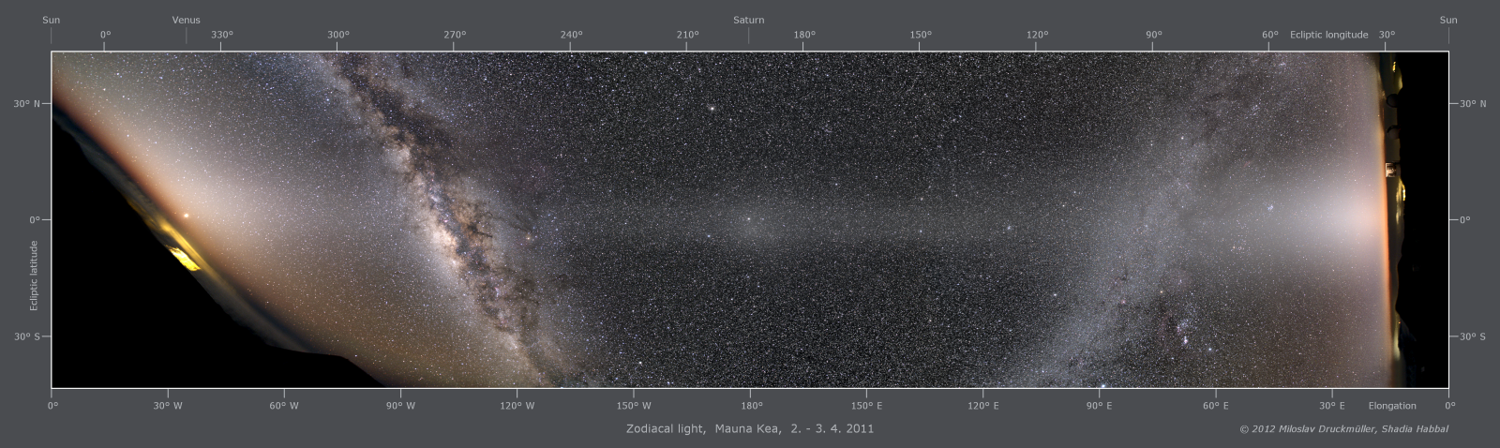

Autor: Prof. Miloslav Druckmüller, Prof. Shadia Habbal
Název: Zodiakální světlo
Místo: Hawaii, Big Island, Mauna Kea, N 19° 49.37', W 155° 28.19', 4230 m. n. m.
Datum: 2. 4. 2011, 19:48 - 3. 4. 2011, 04:46 HST
Optika: Canon Fisheye lens EF 15mm 1:2.8
Stativ: Astrophysics
Sensor: Canon EOS 5D (Hutech Ia modif.)

Zpracování: K vytvoření mozaiky bylo použito 56 snímků s expozicí 120 s při cloně 4 a ISO 1600 a 13 snímků při cloně 2,8 a ISO 3200. Snímky byly standardně kalibrovány.
K nasnímání flat-fieldů (což není u objektivu rybí oko zcela jednoduchá záležitost) byla použita ohnutá elektroluminiscenční fólie. K vytvoření panoramatu byl použit software Panorama Tools (PTGui). Autor Prof. Druckmüller uvádí: Největším problémem bylo vytvoření matematického modelu pozadí, které bylo nutné odečíst od obrazu. Tento problém jsem řešil téměř rok a napsal jsem několik programů, přičemž některé jsem nakonec nepoužil. Děkuji Doc. Daliboru Martiškovi z Ústavu matematiky FSI VUT v Brně, že mne přivedl na myšlenku využít afinní kombinace bodů a že mi dal již hotový programový kód. V kombinaci s dalšími interpolačními metodami realizovanými v SOFO ACC 6.2 jsem problém pozadí nakonec přijatelně vyřešil. Závěrečná úprava obrazu byla provedena opět v ACC 6.2.
Obraz byl vytvořen ve spolupráci s Prof. Shadií Habbal z Institute for Astronomy University of Hawaii.

Vítězné snímky v jednotlivých měsících a další informace si můžete prohlédnout na
http://www.astro.cz/cam/.

Za porotu ČAM Marcel Bělík, Hvězdárna v Úpici.

